ВШЭ и НСПК

MIR Culture

Обоснование
реализации предложенного сервиса
для платежной системы Мир

Москва 2021
Оглавление
1. История изменений 3
2. Резюме 4
3. Описание сервиса 4
3.1. Идея сервиса 4
3.2. Как работает наш сервис? 5
3.3. Пользовательские сценарии 7
4. Рынок сервиса и его маркетинг 9
4.1. Клиентская боль 9
4.2. Целевая аудитория 9
4.3. Потребительские характеристики 10
4.4. Анализ конкурентной среды 10
4.5. Конкурентные преимущества 11
5. SWOT-анализ сервиса 12
6. Ожидаемые результаты 14

История изменений

№ версии | Дата обновления | Краткое описание изменения | Обновлено
0.0.1 | 27.10.2019 | Initial draft | Марков Л.И.

Резюме
- Цель данного обоснования состоит в том, чтобы убедить вас, что MIR Culture - это актуальный сервис, который сможет найти свою аудиторию и принесет пользу как пользователям, так и платежной системе «МИР» и НСПК.
- Основная цель нашего сервиса – уменьшить очереди на культурные мероприятия, избавить пользователя от большого количества бумажных билетов и предоставить пользователю возможность связывать билеты и платежную карту «МИР».
- В развитие сервиса придется вложить много сил и времени. Возможно требуется изменение формата пропуска гостей на мероприятия (но скорее нет).

Описание сервиса
Mir culture – это сервис в котором одновременно находятся билеты на все ваши предстоящие мероприятия. Это навсегда может избавить вас от кучи бумажных билетов и не позволит вам забыть о запланированной поездке в театр, кино или на концерт. Данный сервис должен сократить длину очереди, так как вместо предъявления билетов теперь достаточно иметь только карту «МИР» или смартфон. Наш сервис представляет из себя дополнительную функцию для уже существующего сервиса MIR PAY.

Идея сервиса
- Название. MIR Culture.
- Идея. Существует приложение «кошелек», где хранятся дисконтные карты. При покупке товаров, если предъявить одну из таких карт, то на нее зачисляются баллы. Наш сервис – это похожее приложение, только в нем хранятся не карты, а билеты в кино, на концерты, в театры, на выставки. Что если в театре просто вместо билета использовать пластиковую карту? Вместо множества бумажных билетов появится один. Также все эти билеты можно открыть в приложении. Сервис может отправлять уведомления на ваш смартфон, чтобы вы ничего не пропустили.
- Почему идея сервиса должна сработать? Никто не любит очереди. Для большинства людей невыносимо стоять в очереди, потому что это трата времени. Представьте: после тяжелого рабочего дня вы решили пойти на какое-нибудь мероприятие. Вы пришли, чтобы расслабиться, а теперь вам нужно стоять и ждать момента, чтобы уже наконец пройти. Неприятно, правда? А с пластиковой картой «МИР» можно было бы сделать быстрый проход как в метро. Также наш сервис всегда может напомнить вам о предстоящих мероприятиях. В современном мегаполисе жизнь людей течет очень быстро, невозможно держать всю информацию в голове. Гораздо удобнее хранить все билеты в смартфоне.
- Почему сервис может стать успешным? Музеи в России работают практически каждый день, очень часто проводятся концерты отечественных и зарубежных артистов. Огромное количество людей посещает культурные объекты. Очень часто встречаются большие очереди. В пример можно привести огромную очередь в Эрмитаж в Санкт-Петербурге. Люди ненавидят очереди, если наш сервис даст возможность сократить очереди и сэкономить время, то пользователи обязательно им воспользуются. Хочется привести в пример «Социальную карту москвича». Эта карта используется для проезда в московском транспорте. Ей ежедневно пользуется огромное количество людей. С помощью этой карты можно ездить в метро целый месяц (платя только один раз в месяц), не создавая в метро очереди к кассам.

Как работает наш сервис?
Пользователь сервиса покупает билет на мероприятие, в приложении привязывает билет к карте. За некоторое время до мероприятия приложение отправляет пользователю напоминание о том, что скоро начнется мероприятие.
Пользователь приходит на место проведения мероприятия. На входе прикладывает карту (или смартфон) к турникету и проходит. Если пользователь купил билет на мероприятие, то система пропустит его, если нет, то держатель карты не пройдет на мероприятие.

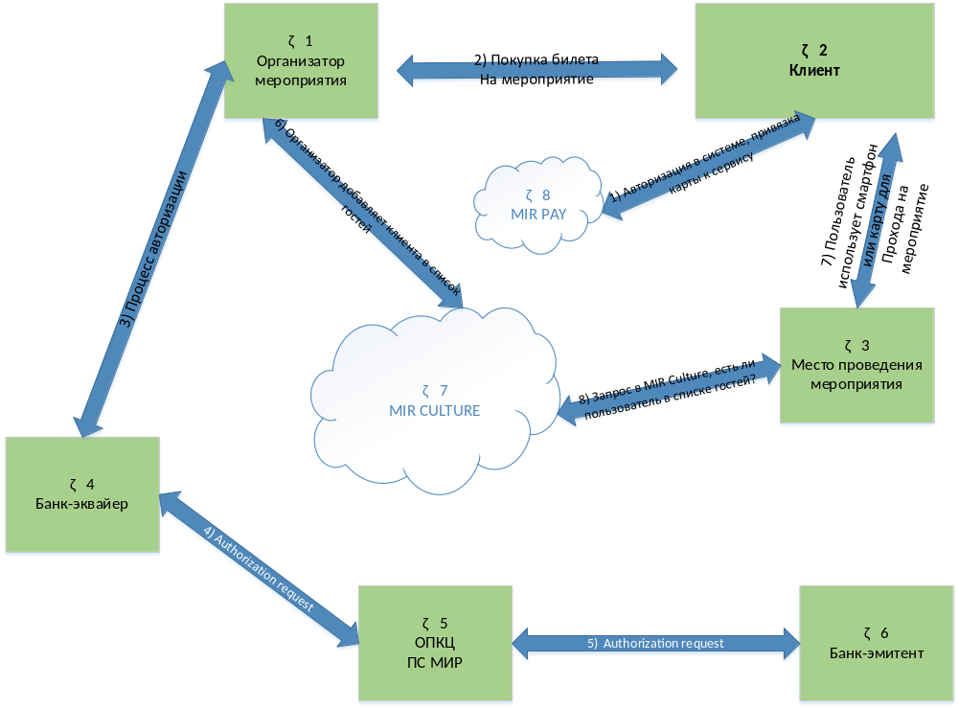

Участники:
- Организатор мероприятия. Продает билеты
- Клиент
- Место проведения мероприятия (Турникет или иной способ пропуска гостей на мероприятие.)
- Банк-эквайер
- ОПКЦ ПС МИР
- Банк-эмитент
- Web-сервис MIR PAY
- Web-сервис MIR Culture
Участие компонентов в информационных потоках
Компонент Организатор мероприятия участвует в:
- Реализация билетов на мероприятие.
- Процессе авторизации: запрашивает одобрение транзакции у банка-эквайрера.
- Получение ответа от банка-эквайрера с одобрением транзакции.
- Добавление пользователя в список гостей
Компонент Клиент участвует в:
- Авторизация в системе.
- Покупка билетов на мероприятие.
- Проход на мероприятие.
- Получение уведомлений о предстоящих мероприятиях.
Компонент Место проведения мероприятия (пропускная система) участвует в:
- Проход клиента на мероприятие.
- Проверка есть ли клиент в списке гостей.
Компонент Банк-эквайер участвует в:
- Отправление запроса на одобрение транзакции от организатора мероприятия (того, кто продает билет) к банку-эмитенту через ОПКЦ ПС МИР.
- Передача ответа с одобрением транзакции от банка-эмитента к организатору мероприятия (тому, кто продает билет) через ОПКЦ ПС МИР.
Компонент ОПКЦ ПС МИР участвует в:
- Отправляет запрос на одобрение транзакции от банка-эквайрера банку-эмитенту.
- Отправляет ответ с одобрением запроса на транзакцию от банка-эмитента банку-эквайреру.
Компонент Банк-эмитент участвует в:
- Получение запроса на одобрение транзакции от банка-эквайрера через ОПКЦ ПС МИР.
- Отправление ответа с одобрением транзакции банку-эквайреру через ОПКЦ ПС МИР.
- Уведомление клиента о списании денег с его счета за совершение покупок.

Компонент Web-сервис MIR PAY участвует в:
- Авторизация в системе.

Компонент Web-сервис MIR Culture участвует в:
- Добавление пользователей в список гостей.
- Проверка: есть ли пользователь в списке гостей?

Проблемы, которые могут возникать в работе сервиса на концептуальном уровне:
- Необходимо фиксировать, что пользователь прошел на мероприятие, чтобы никто другой не мог пройти на мероприятие повторно.

Пользовательские сценарии
- Проход на мероприятие.
Пользователь купил билет на мероприятие, билет привязан к его аккаунту. Теперь ему осталось приложить карту или смартфон к терминалу и пройти на мероприятие.
- Участники: пользователь, сервисы MIR PAY и MIR Culture, организатор мероприятия (система прохода на мероприятие).
- Клиент прикладывает смартфон или карту к терминалу, происходит запрос, чтобы удостовериться, что клиент есть в списке гостей.
- Если клиент есть в списке, то система пропускает его и отмечает в облаке, что пользователь прошел на мероприятие.
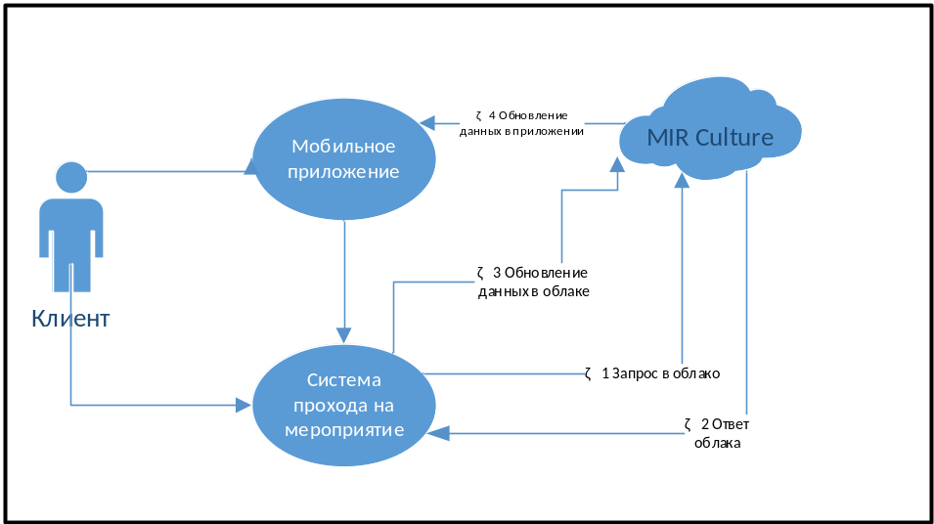
№ 1. Проход через терминал. Пользователь прикладывает карту или смартфон к терминалу. Система делает запрос в облако MIR Culture.
№ 2. Система получает ответ облака
№ 3. Обновление данных в облаке. Появляется информация о том, что пользователь прошел на мероприятие.
№ 4. Обновление данных в приложении.
- Покупка билета на мероприятие.
Пользователь решил купить билет на мероприятие.
- Участники: Пользователь, сервисы MIR PAY и MIR Culture, ОПКЦ ПС МИР, банк эмитент.
- Пользователь покупает билет онлайн.
- Система привязывает билет к аккаунту.
- Сервис обновляет данные в облаке.

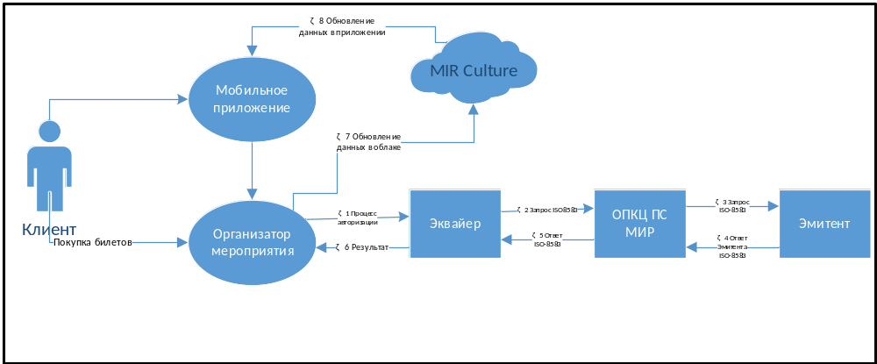
№ 1. Пользователь хочет купить билет. Происходит запрос ISO8583.
№ 2. ОПКЦ ПС МИР делает запрос ISO8583 эмитенту.
№ 3. Ответ эмитента.
№ 4. Уведомление ОПКЦ ПС МИР. Подтверждение покупки.
№ 5. Эквайер получает ответ
№ 6. Организатор мероприятия получает результат
№ 7. Обновление данных в облаке.
№ 8. Добавление пользователя в список гостей.

- Привязка карты к сервису.
Пользователь захотел привязать карту к сервису MIR PAY.
- Участники: Пользователь, сервис MIR PAY.
- Пользователь привязывает карту к сервису MIR PAY.
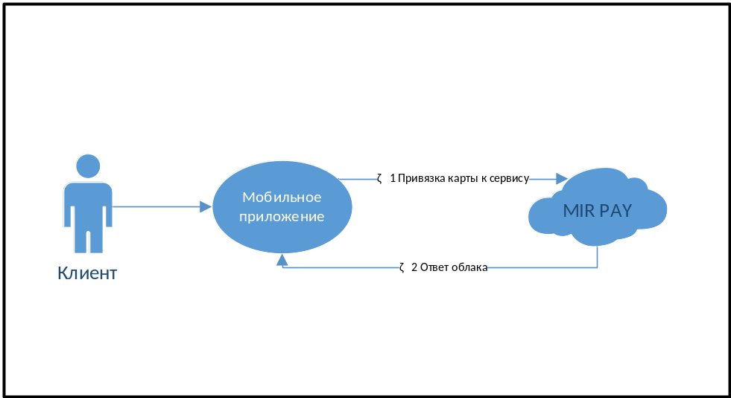

Рынок сервиса и его маркетинг

Клиентская боль
У человека, который часто ходит на культурные мероприятия регулярно возникают проблемы: тяжело хранить все даты в голове, множество билетов на разные мероприятия. Про что-то можно просто забыть, бумажные билеты можно потерять.
Представьте, что вы каждый месяц ходите в театр. Вы купили билеты или абонемент на год вперед. Невозможно держать все даты в голове. Проще просто хранить билеты в телефоне как банковские карты или скидочные купоны, чтобы в любой момент можно было посмотреть, что у вас есть.
Также никто не любит очереди. Для людей невыносимо стоять в очереди или в пробке. Это трата времени, которое можно было бы потратить на что-то более важное. Наш сервис должен сократить время, требующееся на прохождение на мероприятие.

Целевая аудитория
Аудитория данного сервиса – это люди, которые любят посещать выставки, театры, концерты или кино. Это те, кто регулярно ходит туда, где нужно предъявить билет. Во всей России находится множество государственных музеев. Сервис точно найдет свою аудиторию.

Потребительские характеристики
Полезность для потребителя:
- Данный сервис должен сократить длину очереди (наш сервис должен помочь добиться такого же быстрого прохода, как и в метро).
- Все билеты в одном месте.
- Теперь билет сложнее забыть или потерять, ведь он привязан к твоему аккаунту и к карте.
Легкость обучения:
Простой пользовательский интерфейс. Сервис является частью уже существующего сервиса MIR PAY, так что никаких сложностей не должно возникнуть у пользователей, которые уже зарегистрированы.
Непрерывность оказания:
Для использования некоторых функций необходимо интернет соединение.
Техническая доступность:
Нужна карта «МИР» и приложение MIR PAY на смартфоне.
Простота и удобство использования:
Простой в использовании сервис. Нужно просто купить билет и привязать его к учетной записи, а дальше останется только пройти на мероприятие.

Анализ конкурентной среды
В процессе изучения конкурентной среды было найдено несколько неполных аналогов.
Яндекс.Афиша — билеты
- Билеты в кино, театр и на концерты
- Бонусы — до 15% от стоимости покупок
- Удобный выбор мест по цене
- Безопасная оплата картой и Apple Pay
- Раздел со всеми купленными билетами
Приложение, которое совмещается Wallet на Iphone. Есть доступ ко всем билетам сразу. Нет возможности прохода на мероприятия с помощью карты. Также за покупку билетов пользователь получает баллы, которые потом может потратить на другие билеты.

Ticketland.ru
Возможности:
- посмотреть афишу, найти билеты на нужную дату/событие
- почитать отзывы зрителей, рецензии, посмотреть рейтинги
- узнать о наличии свободных мест и стоимости билетов
- пользоваться своим личным кабинетом и получать персонализированные рекомендации по выбору билетов
- купить мобильный билет, оплатив его пластиковой картой
У приложения также есть совместимость с Wallet. Есть возможность покупки билетов и добавления их в свой смартфон. Прохода на мероприятие с помощью карты.

Также были найдены другие сервисы, но они не особо отличались от двух, приведенных в данном обосновании.

Конкурентные преимущества
Уникальность:
- В России иностранные платежные системы не развивают и не придумывают новые сервисы, как это делает НСПК и платежная система «МИР». Так что у данного сервиса не должно быть большого количества конкурентов.
- Использование пластиковых карт для прохода не мероприятие не развито в России. Платежная система «МИР» может стать первой, кто внедрит данный сервис.
Полезность:
Сервис будет полезен пользователю. Этому было уделено много внимания выше. «МИР» тоже не останется в стороне. У пользователей теперь будет на одну причину больше выбрать именно карту «МИР». Организаторы концертов, театральных представлений теперь быстрее смогут пропускать людей на мероприятие. Пользователи смогут хранить все свои билеты в одном месте.
Защищенность:
На наш взгляд, защищенность большая. У ближайших конкурентов нет своих пластиковых карт. Если иностранные платежные системы захотят создать подобный сервис, то им будет не так просто развернуть его в России. Основные конкуренты нашего сервиса – это Российские аналоги.

Ценность:
К сожалению, высокой ценности у данного сервиса нет. Приложения, где хранятся билеты на мероприятия уже существуют, так что здесь ничего нового придумано не будет. Также нельзя гарантировать, что очереди в музеи, театры и т.д. станут меньше, как и время нахождения в очереди. Даже если время прохождения всех гостей на мероприятие уменьшится, то сами гости могут не почувствовать разницы. Однако у нашего сервиса есть незначительное преимущество над конкурентами – проход на мероприятие с помощью карты.

SWOT-анализ сервиса
Факторы | Лучше, чем у конкурентов | Хуже, чем у конкурентов
Свойства сервиса | да
Уровень осведомленности | да
Уровень лояльности
Восприятие торговой марки |  | да
Потребительские качества | да
«Упаковка» и «дизайн» | да
Стоимость сервиса для потребителей
Патенты и технологии | да
Ваша команда |  | да
Доступ к сервису
Уровень дистрибуции |  | да
Представленность сервиса у Serv-Prov | да
Преимущество в затратах | lf
Возможности к инвестированию | да
Реклама и методы продвижения | да
Реакция на рыночные продвижения | да

Свойства сервиса:
Ключевое свойство сервиса для потребителя – это проход на мероприятие с помощью пластиковой карты «МИР» или смартфона. У конкурентов нет ничего подобного.
Уровень осведомленности:
Предполагается высокий уровень осведомленности, так как узнавать о сервисе люди будут при посещении культурных мероприятий, при покупке билетов, также приложение может отправлять пользователю уведомления. Кроме того, так как наш сервис будет являться частью приложения MIR PAY, то уже зарегистрированные пользователи узнают о нашем сервисе после выхода обновления.
Уровень лояльности:
Первоначально ожидается низкий уровень лояльности, потому что пользователи могут не посчитать сервис выгодным для них. Они могут подумать, что сервис не сможет сократить время пребывания в очереди. Но возможно, что постепенно уровень лояльности повысится.
Восприятие торговой марки:
Продукт распространяющийся под брендом "Мир", вызывает изначально негативные ассоциации у большинства населения, особенно среди молодёжи. Пользователи будут изначально относиться к нему предвзято, с недоверием, как к изначально некачественному, российскому продукту.
Потребительские качества:
Для пользователя все достаточно просто, ничему новому учиться не надо. Это является значительным плюсом при освоении нового сервиса.
«Упаковка» и «дизайн»:
Сервис будет узнаваем благодаря характерному знаку "MIR Culture" в заведениях, которые проводят культурные мероприятия. Кроме того, "бренд" планируется рекламировать посредством банков (что выгодно им самим, поскольку новый функционал поможет привлечь пользователей к их приложениям), а также штатными средствами рекламы компании Мир.
Патенты и технологии:
По окончании разработки сервиса планируется патентование сервиса и передача патента на готовый продукт компании МИР. Патентование несколько обезопасит сервис от создания аналогов по той же технологии платёжными системами-конкурентами.
Ваша команда:
Наша команда мотивирована на успех и обладает высоким интеллектуальным потенциалом, что минимизирует издержки и ускоряет разработку.
Доступ к сервису:
Сервис выгоден, но сложен во внедрении, сервис будет доступен для потребителя повсеместно, во множестве заведений разного рода.
Клиент получит новую опцию.
Уровень дистрибуции:
Планируется охват заведений, где требуется билет для входа.
К сожалению, необходимо договариваться с каждым местом проведения мероприятий, чтобы они позволяли работать нашему сервису у себя. Возможно придется дополнять схему прохода на мероприятие
Представленность сервиса у Serv-prov:
Сервис должен быть хорошо заметен в местах проведения мероприятий, чтобы если человек стоит в очереди и видел рекламу сервиса, то в следующий раз он знал, что можно воспользоваться сервисом.
Преимущество в затратах:
Нам кажется, что сервис имеет небольшую себестоимость, так как это дополнение для уже существующего сервиса. Необходимо разработать дополнение для сервиса MIR PAY.
Возможности к инвестированию:
Начальные инвестиции для развертывания сервиса – небольшие.
Есть доступ к высоким рекламным бюджетам (средства компании Мир, средства банков, подключённых к сервису). По мере распространения сервиса будет пропорционально возрастать объём оборотных средств (комиссия за услугу) при практически не увеличивающихся расходах на обслуживание. На некоторое время может потребоваться место, где можно провести испытания разработки, могут потребоваться дополнительные вложения.
Реклама и методы продвижения:
Негативное отношение к торговой марке можно компенсировать грамотной рекламой. Это можно сделать в банках, местах проведения мероприятий, метро, может быть в МФЦ.
Реакция на рыночные продвижения:
Планируется, что сервис будет внедрен хотя бы в наиболее популярные музеи, театры, концертные площадки и т.д. Существующие конкуренты пока не имеют своих пластиковых карт, поэтому у нашего сервиса будет небольшое преимущество.

Ожидаемые результаты
Мы считаем, что данный сервис достаточно актуален и вполне может быть реализован. Мы надеемся на то, что сервис будет успешен и принесет пользу НСПК и платежной системе «МИР».

